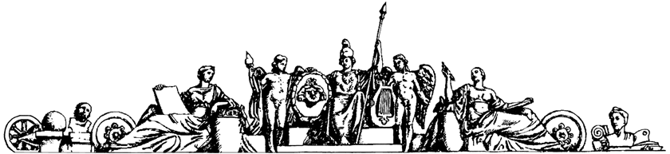

Министерство образования и науки Российской Федерации

Федеральное государственное бюджетное образовательное учреждение высшего образования

«Московский государственный технический университет имени Н.Э. Баумана

(национальный исследовательский университет)»

(МГТУ им. Н.Э. Баумана)

Кафедра «Прикладная математика»

Дисциплина «Уравнения математической физики»

Домашнее задание №1

**Вариант №15**

Студент: Самородов В. О.

Группа: СМ1-81

Преподаватель: Деревич И.В.

Москва, 2024 год.

Рассмотрим условие **первой** задачи домашнего задания:

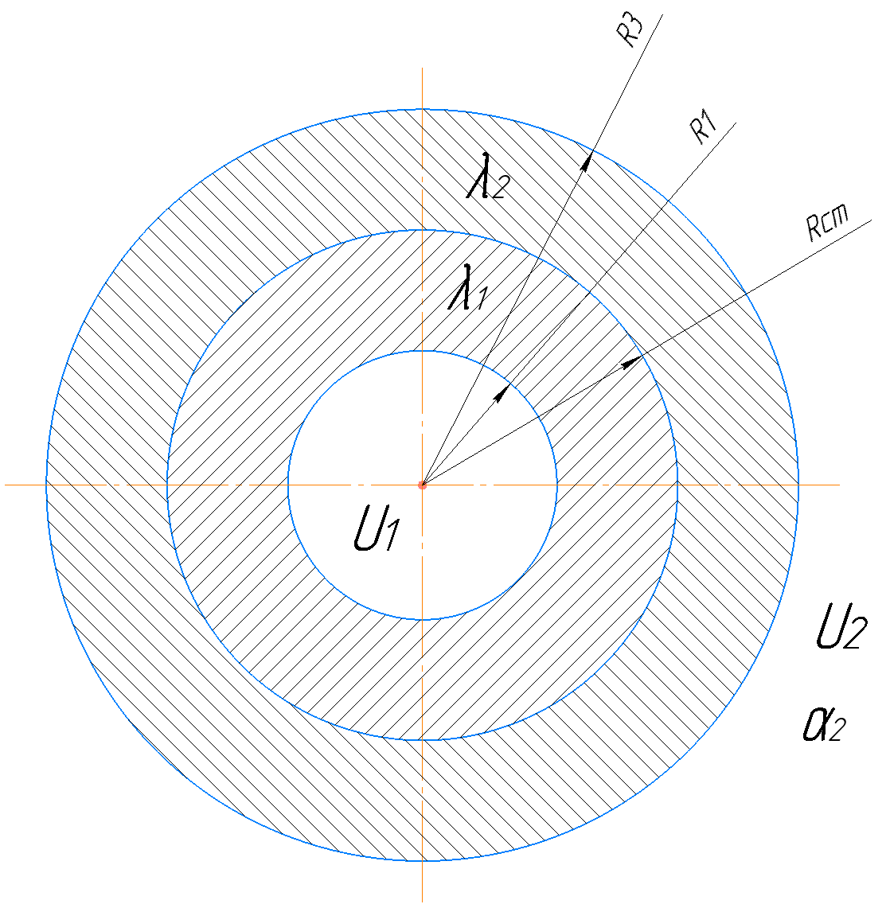

Рисунок 1 – Условие задания

**Заданы следующие физические величины:**

1) Коэффициенты теплопроводности сферических слоев:

2) Температуры внутри и снаружи сфер соответственно:

3) Радиусы внутренней и внешней стенки, а также радиус граничного слоя:

$$R_{1},R_{2},R_{ст}$$

**Требуется определить:**

Температуру на границе между двумя слоями: $U_{ст}$

Рассмотрим основное уравнение теплопроводности:

$$\begin{aligned}\frac{∂^{2}U}{∂t^{2}}=a^{2}∆U\#\left(1\right)\end{aligned}$$

Рассмотрим общий вид граничных условий:

$$\begin{aligned}-\left.λ\frac{∂U}{∂\vec{n}}\right|r∈S=α\left(U\left|r∈S\right.-U_{∞}\right)\#\left(2\right)\end{aligned}$$

Вспоминаем о том, что у нас две концентрические сферы, поэтому решение задачи будет вестись в **сферической системе** координат.

Так как задача стационарная, то левая часть уравнения (1) равна 0, а значит, что функция температуры не зависит от времени. В рамках данной задачи положим следующее: (СЧИТАЕМ, ЧТО ПОЛЕ ТЕМПЕРАТУР ВНУТРИ СТЕНКИ ЗАВИСИТ ТОЛЬКО ОТ РАССТОЯНИЯ ОТ ЦЕНТРА ДО СООТВЕТСТВУЮЩЕЙ ТОЧКИ). Говоря иными словами, моделируем нашу задачу, как совокупность изотермических сфер.

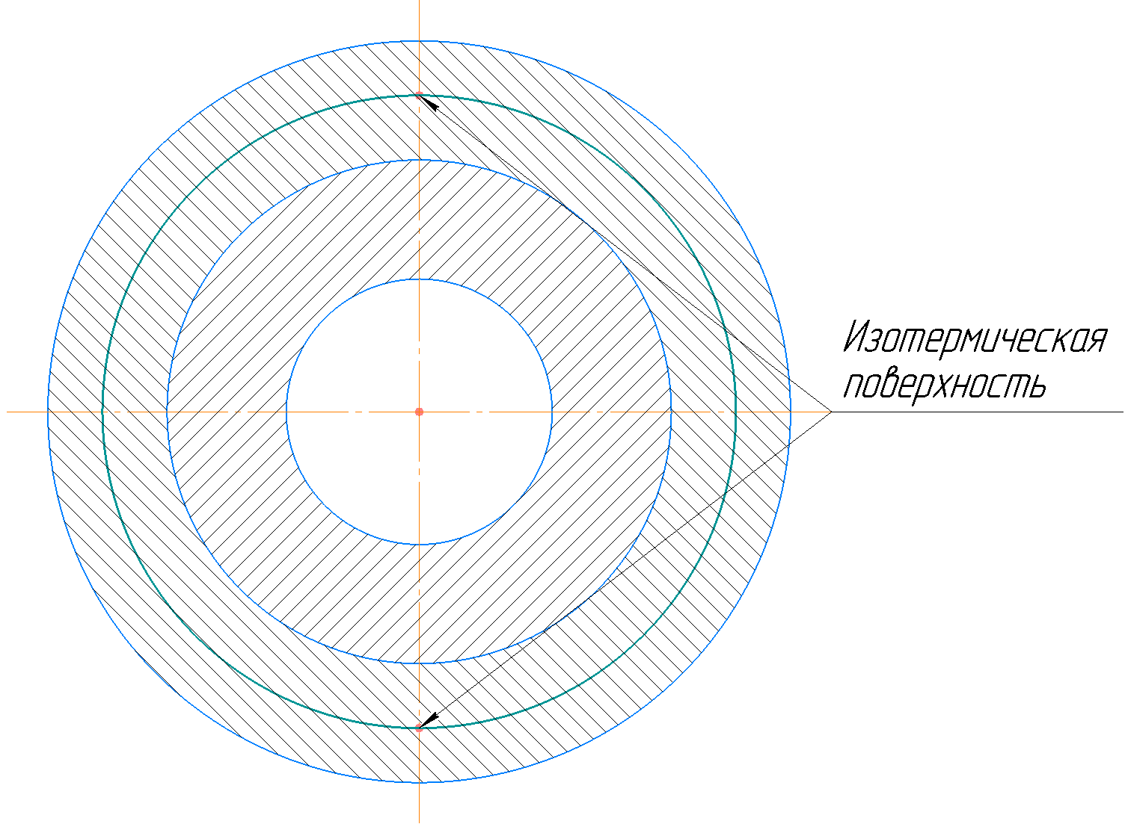

Рисунок 1 – Изотермическая поверхность

Рассмотрим соответствующие граничные условия:

**На внешней границе согласно условию, теплообмен происходит по закону Ньютона.**

$$-\left.λ\frac{∂U}{∂\vec{n}}\right|R∈S=α(U\left|R∈S\right.-U_{∞})$$

$$\begin{aligned}-λ_{2}\frac{∂U_{2}}{∂r}\left|r=R_{3}\right.=α_{2}\left(U_{2}\left(R_{3}\right)-U_{2}\right)\#\left(3\right)\end{aligned}$$

**Составим условия сопряжения:**

$$\begin{aligned}U_{1}\left|\left(R_{ст}-0\right)=\right.U_{2}\left|\left(R_{ст}+0\right)\right.\#\left(4\right)\end{aligned}$$

*Данное условие заключается в том, что суммарная мощность тепловых потоков через границу раздела материалов равна 0.*

$$\begin{aligned}λ_{1}\frac{∂U}{∂R}\left|\left(R_{ст}-0\right)\right.=λ_{2}\frac{∂U}{∂R}\left|\left(R_{ст}+0\right)\right.\#\left(5\right)\end{aligned}$$

Приступим к решению задачи и начнем с того, что перезапишем (1) с учетом стационарности задачи:

$$\begin{aligned}a^{2}ΔU=0\#\left(6\right)\end{aligned}$$

**Лапласиан в сферической системе координат:**

$$\begin{aligned}Δ=\frac{1}{r^{2}}\frac{∂}{∂r}\left(r^{2}\frac{∂}{∂r}\right)+\frac{1}{r^{2}sinθ}\frac{∂}{∂θ}\left(sinθ\frac{∂}{∂θ}\right)+\frac{1}{r^{2}{sinθ}^{2}}\frac{∂^{2}}{∂φ^{2}}\#\left(7\right)\end{aligned}$$

К нашему счастью все слагаемые, кроме первого, можем опустить, ввиду вышесказанного допущения о моделировании задачи с помощью изотермических сфер.

$$aΔU=\frac{a}{r^{2}}\frac{d}{dr}\left(r^{2}\frac{dU}{dr}\right)=0$$

$$\frac{d}{dr}\left(r^{2}\frac{dU}{dr}\right)=2r\frac{dU}{dr}+\frac{d^{2}U}{{dr}^{2}}r^{2}$$

Получим общий вид дифференциального уравнения для двух участков:

$$\begin{aligned}\frac{2}{r}\frac{dU}{dr}+\frac{d^{2}U}{{dr}^{2}}=0\#\left(8\right)\end{aligned}$$

На **первом** участке: $R_{1}≤r≤R_{ст}$

$$\begin{aligned}U_{1}\left(r\right)=C_{1}+\frac{C_{2}}{r}\#\left(9\right)\end{aligned}$$

$$\frac{dU_{1}\left(r\right)}{dr}=-\frac{C_{2}}{r^{2}}$$

На **втором** участке: : $R_{ст}≤r≤R_{3}$

$$\begin{aligned}U_{2}\left(r\right)=C_{3}+\frac{C_{4}}{r}\#\left(10\right)\end{aligned}$$

$$\frac{dU_{2}\left(r\right)}{dr}=-\frac{C_{4}}{r^{2}}$$

**Условия сопряжения:**

$$U_{1}\left(R_{ст}\right)=C_{1}+\frac{C_{2}}{R_{ст}}=U_{ст}$$

$$U_{2}\left(R_{ст}\right)=C_{3}+\frac{C_{4}}{R_{ст}}=U_{ст}$$

$$\begin{aligned}U_{1}\left(R_{ст}\right)=U_{2}\left(R_{ст}\right)\#\left(11\right)\end{aligned}$$

**Равенство мощностей тепловых потоков:**

$$\begin{aligned}λ_{1}\frac{C_{2}}{{R_{ст}}^{2}}=λ_{2}\frac{C_{4}}{{R_{ст}}^{2}}\#\left(12\right)\end{aligned}$$

Таким образом, получим следующую систему уравнений

для определения констант интегрирования:

$$\begin{aligned}\left\{\begin{aligned}C_{1}+\frac{C_{2}}{R_{1}}=U_{1} \\ C_{1}+\frac{C_{2}}{R_{ст}}=C_{3}+\frac{C_{4}}{R_{ст}} \\ λ_{1}\frac{C_{2}}{{R_{ст}}^{2}}=λ_{2}\frac{C_{4}}{{R_{ст}}^{2}} \\ λ_{2}\frac{C_{4}}{{R_{3}}^{2}}=α_{2}\left(\underset{U_{2}(R_{3})}{\underbrace{C_{3}+\frac{C_{4}}{R_{3}}}}-U_{2}\right)\end{aligned}\right.\#\left(13\right)\end{aligned}$$

Из 3 – го уравнения системы (13) получим:

$$\begin{aligned}\frac{λ_{1}C_{2}}{λ_{2}}=C_{4}\#\left(14\right)\end{aligned}$$

Из 1 – го уравнения системы (13) получим:

$$\begin{aligned}C_{1}=U_{1}-\frac{C_{2}}{R_{1}}\#\left(15\right)\end{aligned}$$

Подставим результат первого во второе уравнение системы (13):

$$U_{1}-\frac{C_{2}}{R_{1}}+\frac{C_{2}}{R_{ст}}=C_{3}+\frac{λ_{1}C_{2}}{λ_{2}R_{ст}}$$

$$\begin{aligned}C_{3}=U_{1}-\frac{C_{2}}{R_{1}}+\frac{C_{2}}{R_{ст}}-\frac{λ_{1}C_{2}}{λ_{2}R_{ст}}\#\left(16\right)\end{aligned}$$

Подставим все выраженные константы в 4 уравнение системы (13):

$$λ_{2}\frac{\frac{λ_{1}C_{2}}{λ_{2}}}{{R_{3}}^{2}}=α_{2}\left(U_{1}-\frac{C_{2}}{R_{1}}+\frac{C_{2}}{R_{ст}}-\frac{λ_{1}C_{2}}{λ_{2}R_{ст}}+\frac{\frac{λ_{1}C_{2}}{λ_{2}}}{R_{3}}-U_{2}\right)$$

**Преобразуем:**

$$\frac{λ_{1}C_{2}}{{R_{3}}^{2}α_{2}}=\left(U_{1}-\frac{C_{2}}{R_{1}}+\frac{C_{2}}{R_{ст}}-\frac{λ_{1}C_{2}}{λ_{2}R_{ст}}+\frac{λ_{1}C_{2}}{R_{3}λ_{2}}-U_{2}\right)$$

$$\frac{λ_{1}C_{2}}{{R_{3}}^{2}α_{2}}+\frac{C_{2}}{R_{1}}-\frac{C_{2}}{R_{ст}}+\frac{λ_{1}C_{2}}{λ_{2}R_{ст}}-\frac{λ_{1}C_{2}}{R_{3}λ_{2}}=U_{1}-U_{2}$$

$$\begin{aligned}C_{2}=\frac{U_{1}-U_{2}}{\frac{λ_{1}}{{R_{3}}^{2}α_{2}}+\frac{1}{R_{1}}-\frac{1}{R_{ст}}+\frac{λ_{1}1}{λ_{2}R_{ст}}-\frac{λ_{1}}{R_{3}λ_{2}}}\#\left(17\right)\end{aligned}$$

Таким образом, мы готовы получить функцию для распределения температур в первом слое:

$$\begin{aligned}C_{1}=U_{1}-\frac{C_{2}}{R_{1}}=U_{1}-\frac{\frac{U_{1}-U_{2}}{R_{1}}}{\frac{λ_{1}}{{R_{3}}^{2}α_{2}}+\frac{1}{R_{1}}-\frac{1}{R_{ст}}+\frac{λ_{1}1}{λ_{2}R_{ст}}-\frac{λ_{1}}{R_{3}λ_{2}}}\#\left(18\right)\end{aligned}$$

Соотношение (19)

$$U_{1}\left(r\right)=U_{1}-\frac{\frac{U_{1}-U_{2}}{R_{1}}}{\frac{λ_{1}}{{R_{3}}^{2}α_{2}}+\frac{1}{R_{1}}-\frac{1}{R_{ст}}+\frac{λ_{1}1}{λ_{2}R_{ст}}-\frac{λ_{1}}{R_{3}λ_{2}}}+\frac{\frac{U_{1}-U_{2}}{r}}{\frac{λ_{1}}{{R_{3}}^{2}α_{2}}+\frac{1}{R_{1}}-\frac{1}{R_{ст}}+\frac{λ_{1}1}{λ_{2}R_{ст}}-\frac{λ_{1}}{R_{3}λ_{2}}}$$

Подставляя конкретное значение для радиуса, получим ответ на задачу:

Соотношение (20)

$$U_{1}\left(R_{ст}\right)=U_{1}-\frac{\frac{U_{1}-U_{2}}{R_{1}}}{\frac{λ_{1}}{{R_{3}}^{2}α_{2}}+\frac{1}{R_{1}}-\frac{1}{R_{ст}}+\frac{λ_{1}1}{λ_{2}R_{ст}}-\frac{λ_{1}}{R_{3}λ_{2}}}+\frac{\frac{U_{1}-U_{2}}{R_{ст}}}{\frac{λ_{1}}{{R_{3}}^{2}α_{2}}+\frac{1}{R_{1}}-\frac{1}{R_{ст}}+\frac{λ_{1}1}{λ_{2}R_{ст}}-\frac{λ_{1}}{R_{3}λ_{2}}}=U_{ст}$$

**2 Задача**

Согласно условию задана следующая краевая задача:

Задана краевая задача:

$$\begin{aligned}U_{t}=aU_{xx}+f\left(x,t\right), 0≤x≤l\#\left(1\right)\end{aligned}$$

**Граничные условия:**

$$\begin{aligned}U_{x}\left(0,t\right)=0, U\left(l,t\right)=0\#\left(2\right)\end{aligned}$$

**Начальное условие:**

$$\begin{aligned}U\left(x,0\right)=0\#\left(3\right)\end{aligned}$$

Перед началом решения задания согласуем порядок действий, а именно определимся с видом решения дифференциального уравнения:

Решение заданного дифференциального уравнения представим в виде:

$$\begin{aligned}U\left(x,t\right)={U\left(x,t\right)}^{'}+{{U\left(x,t\right)}^{'}}^{'}\#\left(4\right)\end{aligned}$$

Приступим к решению:

Рассмотрим решение соответствующей **однородной** задачи:

$$\begin{aligned}\frac{∂U}{∂t}=a\frac{∂^{2}U}{{∂x}^{2}}\#\left(5\right)\end{aligned}$$

Воспользуемся универсальным методом разделения переменных Фурье:

$$\begin{aligned}U\left(x,t\right)=T\left(t\right)∙X\left(x\right)\#\left(6\right)\end{aligned}$$

Подставим (6) в (5) и получим:

$$\begin{aligned}T{\left(t\right)}^{'}∙X\left(x\right)=a∙T\left(t\right)∙X{\left(x\right)}^{''}\#\left(7\right)\end{aligned}$$

По сути мы получили следующее дифференциальное уравнение:

$$\begin{aligned}\frac{dT\left(t\right)}{T\left(t\right)dt}∙\frac{1}{a}=\frac{1}{X\left(x\right)}∙\frac{d^{2}X\left(x\right)}{dx^{2}}\#\left(8\right)\end{aligned}$$

Заметим, что правая и левая части (8) не зависят друг от друга, равенство достигается только в случае, когда левая и правая части соответственно равны определенному числу. (Теорема Ляпунова)

$$\begin{aligned}\frac{dT\left(t\right)}{T\left(t\right)dt}∙\frac{1}{a}=\frac{1}{X\left(x\right)}∙\frac{d^{2}X\left(x\right)}{dx^{2}}=\underset{\begin{aligned}Теорема \\ Ляпунова\end{aligned}}{\underbrace{-λ^{2}}}\#\left(9\right)\end{aligned}$$

Фактически, мы разбили уравнение на два независимых уравнения и ввели соответствующую константу разделения $λ$:

**Дифференциальное уравнения по времени:**

$$\begin{aligned}\frac{dT\left(t\right)}{dt}=-λ^{2}aT\left(t\right)\#\left(10\right)\end{aligned}$$

$$\begin{aligned}\frac{dT\left(t\right)}{dt}+λ^{2}aT\left(t\right)=0\#\left(11\right)\end{aligned}$$

Данное дифференциальное уравнение решим с помощью метода разделения переменных:

$$\begin{aligned}\frac{dT\left(t\right)}{T\left(t\right)}=-λ^{2}a\#\left(12\right)\end{aligned}$$

$$\ln\left(T\left(t\right)\right)=-λ^{2}at+C$$

$$\begin{aligned}T\left(t\right)=e^{-λ^{2}at+C}=C^{*}e^{-λ^{2}at}\#\left(13\right)\end{aligned}$$

**Дифференциальное уравнение по координате:**

$$\begin{aligned}\frac{d^{2}X\left(x\right)}{dx^{2}}+λ^{2}X\left(x\right)=0\#\left(14\right)\end{aligned}$$

Таким образом, получим решение и для этого уравнения:

$$\begin{aligned}X\left(x\right)=Asin\left(λx\right)+Bcos\left(λx\right)\#\left(15\right)\end{aligned}$$

Таким образом, получим **решение однородной** системы:

$$U_{однородное}\left(x,t\right)=\underset{T_{однородное}(t)}{\underbrace{\left(C^{*}e^{-λ^{2}at}\right)}}∙\underset{X_{однородное}\left(x\right)}{\underbrace{\left(A∙sin\left(λx\right)+B∙cos(λx)\right)}}$$

$$\begin{aligned}U_{однородное}\left(x,t\right)=X_{однородное}\left(x\right)∙T_{однородное}\left(t\right)\#\left(16\right)\end{aligned}$$

$$\begin{aligned}U_{однородноеx}\left(0,t\right)=0\#\left(17\right)\end{aligned}$$

$$U_{однородноеx}\left(0,t\right)=\acute{X_{однородное}\left(0\right)}∙T_{однородное}\left(t\right)=0$$

$$\begin{aligned}\acute{X_{однородное}\left(0\right)}=0\#\left(18\right)\end{aligned}$$

$$\begin{aligned}U_{однородное}\left(l,t\right)=0\#\left(19\right)\end{aligned}$$

$$U_{однородное}\left(l,t\right)=X_{однородное}\left(l\right)∙T_{однородное}\left(t\right)=0$$

$$\begin{aligned}X_{однородное}\left(l\right)=0\#\left(20\right)\end{aligned}$$

***Таким образом, мы готовы определить соответствующие константы:***

$$\begin{aligned}X_{однородное}\left(l\right)=Asin\left(λ∙l\right)+Bcos\left(λ∙l\right)=0\#\left(21\right)\end{aligned}$$

$$\begin{aligned}\acute{X_{однородное}\left(0\right)}=Aλ\cos\left(λ∙0\right)-Bλ\sin\left(λ∙0\right)=0\#\left(22\right)\end{aligned}$$

*Из (22) устанавливаем, что константа интегрирования А равна 0.*

*Из (21) получим характеристическое уравнение:*

***Таким образом, получим характеристическое уравнение вида:***

$$\begin{aligned}Bcos\left(λl\right)=0\#\left(23\right)\end{aligned}$$

*Уравнение (23) удовлетворяется для различных значений $λ$,а именно:*

$λ_{n}=\frac{nπ}{l}, n$*–* ***нечетные числа***

*Также вспомнив теорию линейных дифференциальных уравнений установим, что линейная комбинация решений также является решением уравнения, а значит справедливо следующее рассуждение:*

$$\begin{aligned}U_{однородное}\left(x,t\right)=\sum_{n=0}^{∞}{B_{n}}\cos\left(λ_{n}x\right)∙C^{*}e^{-λ^{2}at}\#\left(24\right)\end{aligned}$$

*Перезапишем (24) в более приемлемом виде:*

$$\begin{aligned}U_{однородное}\left(x,t\right)=\sum_{n=0}^{∞}{X_{n}(x)}∙T(t)\#\left(25\right)\end{aligned}$$

*Далее удовлетворим решение однородной задачи начальному условию:*

$$U_{однородное}\left(x,0\right)=0=\sum_{n=0}^{∞}{X_{n}(x)}∙T\left(0\right)=0$$

$$\begin{aligned}T\left(0\right)=0=C^{*}e^{-λ^{2}a∙0}→C^{*}=0\#\left(26\right)\end{aligned}$$

$$\begin{aligned}U_{однородное}\left(x,0\right)=0\#\left(27\right)\end{aligned}$$

*Теперь рассмотрим решение* ***неоднородной задачи:***

Соотношение (24) представляет собой решение соответствующего однородного уравнения, разложенного по собственным функциям, являющимися базисными функциями!

**Для решения неоднородной задачи, фактически мы имеем дело с разложением произвольной функции в ряд по собственным функциям: (Задачи Ш – Л).**

$$\begin{aligned}\frac{∂U}{∂t}=f\left(x,t\right)\#\left(28\right)\end{aligned}$$

***Таким образом, представим частное решение следующим образом, а именно разложим в ряд по собственным функциям (в нашем случае по косинусам):***

$$\begin{aligned}U^{''}\left(x,t\right)=\sum_{n=0}^{∞}{C_{n}}\left(t\right)\cos\left(λ_{n}x\right)\#\left(29\right)\end{aligned}$$

*Аналогичным образом поступим и с внешней заданной нагрузкой, разложим внешнюю заданную силу f (x, t) по базисным функциям:*

$$\begin{aligned}f\left(x,t\right)=\sum_{n=0}^{∞}{Г_{n}}\left(t\right)\cos\left(λ_{n}x\right)\#\left(30\right)\end{aligned}$$

*Где коэффициенты для соответствующих индексов вычисляются следующим образом:*

$$\begin{aligned}Г_{n}\left(t\right)=\frac{2}{l}\int_{0}^{l}{f\left(x,t\right)∙}\cos\left(λ_{n}x\right)dx\#\left(31\right)\end{aligned}$$

*Вопрос остается в том, как вычислить функции $C_{n}(t)$, поступим следующим образом:*

**Подставим в исходное уравнение (1) полученные функции:**

$$\begin{aligned}\sum_{n=0}^{∞}{\frac{{dC}_{n}\left(t\right)}{dt}}X_{n}=\sum_{n=0}^{∞}{{a∙C}_{n}}\left(t\right)\underset{-λ_{n}^{2}X_{n}}{\underbrace{\frac{d^{2}X_{n}}{dx^{2}}}}+\sum_{n=0}^{∞}{Г_{n}}\left(t\right)X_{n}\#\left(32\right)\end{aligned}$$

**Перенесем все в левую часть и вынесем за знак суммы за скобку:**

$$\sum_{n=0}^{∞}{(\frac{{dC}_{n}\left(t\right)}{dt}}+a∙λ_{n}^{2}∙C_{n}\left(t\right)-Г_{n}\left(t\right))X_{n}=0$$

*Из курса линейной алгебры, линейная комбинация по ортонормированному базису равна тождественно равна 0, так как функции являются линейнонезависимыми, поэтому будет справедливо следующее соотношение для коэффициентов при соответствующих членах в разложении:*

$$\begin{aligned}\frac{{dC}_{n}\left(t\right)}{dt}+a∙λ_{n}^{2}∙C_{n}\left(t\right)-Г_{n}\left(t\right)=0\#\left(33\right)\end{aligned}$$

Решая заданное дифференциальное уравнение (33) относительно $C_{n}\left(t\right)$

и получим конкретный вид функции $C_{n}\left(t\right)$*.*

*Далее удовлетворим данное решение начальному условию (граничным условиям его удовлетворять нет необходимости, так как решение разложено в базисе по собственным функциям, которые удовлетворяют граничным условиям автоматически).*

$$\begin{aligned}U^{''}\left(x,0\right)=\sum_{n=0}^{∞}{C_{n}}\left(0\right)\cos\left(λ_{n}x\right)=0\#\left(34\right)\end{aligned}$$

$$\begin{aligned}C_{n}\left(0\right)=0\#\left(35\right)\end{aligned}$$

*Используя данное условие, а также уравнение (33) получим решение для функции $C_{n}\left(t\right).$*

$$C_{n}\left(t\right)=C_{nоднородное}\left(t\right)+C_{nнеоднородное}\left(t\right)$$

$$\begin{aligned}C_{nоднородное}\left(t\right)=C_{1}e^{-a∙λ_{n}^{2}t}\#\left(36\right)\end{aligned}$$

С учетом начального условия (3), получим следующее значение для константы:

$$\begin{aligned}C_{1}=0\#\left(37\right)\end{aligned}$$

*Неоднородное решение будем искать в следующем виде:*

$$\begin{aligned}C_{nнеоднородное}\left(t\right)=A^{*}\left(t\right)e^{-a∙λ_{n}^{2}t}\#\left(38\right)\end{aligned}$$

*Подставим (38) в (33) и получим*

$$\begin{aligned}-a∙λ_{n}^{2}∙A^{*}\left(t\right)e^{-a∙λ_{n}^{2}t}+\frac{dA^{*}\left(t\right)}{dt}e^{-a∙λ_{n}^{2}t}+a∙λ_{n}^{2}∙A^{*}\left(t\right)e^{-a∙λ_{n}^{2}t}=Г_{n}\left(t\right)\#\left(39\right)\end{aligned}$$

$$\begin{aligned}\frac{dA^{*}\left(t\right)}{dt}e^{-a∙λ_{n}^{2}t}=Г_{n}\left(t\right)\#\left(40\right)\end{aligned}$$

$$\begin{aligned}A^{*}\left(t\right)=\int_{0}^{t}{Г_{n}\left(t\right)e^{a∙λ_{n}^{2}t}}ds\#\left(41\right)\end{aligned}$$

*Таким образом, получим решение для коэффициента:*

$$\begin{aligned}C_{n}\left(t\right)=\int_{0}^{t}{Г_{n}\left(t\right)e^{a∙λ_{n}^{2}t}}ds∙e^{-a∙λ_{n}^{2}t}\#\left(42\right)\end{aligned}$$

**Таким образом, мы готовы записать частное решение:**

$$U^{''}\left(x,t\right)=\sum_{n=0}^{∞}{C_{n}(t)}\cos\left(λ_{n}x\right)=\sum_{n=0}^{∞}{\left[\int_{0}^{t}{Г_{n}\left(t\right)e^{a∙λ_{n}^{2}t}}ds∙e^{-a∙λ_{n}^{2}t}\right]}\cos\left(λ_{n}x\right)$$

**Таким образом, мы готовы записать решение краевой задачи:**

$$\begin{aligned}U\left(x,t\right)=U^{''}\left(x,t\right)=\sum_{n=0}^{∞}{\left[\int_{0}^{t}{Г_{n}\left(t\right)e^{a∙λ_{n}^{2}t}}ds∙e^{-a∙λ_{n}^{2}t}\right]}\cos\left(λ_{n}x\right)\#\left(43\right)\end{aligned}$$